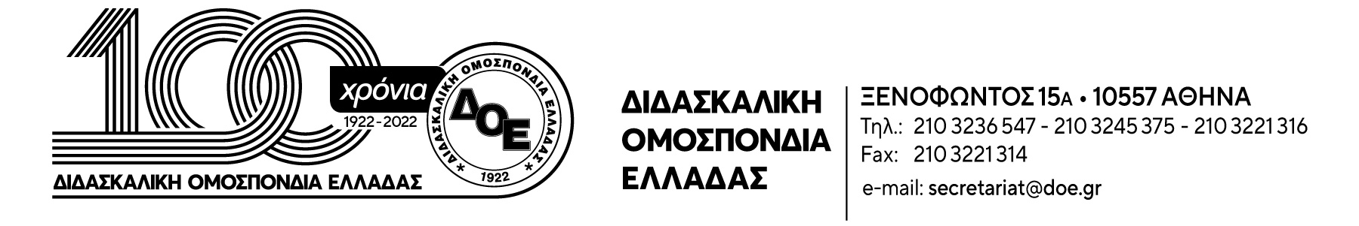

ΑΠΟΦΑΣΗ της 92^{ης} Γενικής Συνέλευσης της ΔΟΕ

Συνεχίζουμε τον αγώνα ενάντια στον αντεργατικό-αντισυνδικαλιστικό Ν. Χατζηδάκη-Μητσοτάκη
Ο νόμος Χατζηδάκη (ν.4808/2021), που ψηφίστηκε από την προηγουμένη κυβέρνηση της ΝΔ, αποτελεί τον πλέον αντεργατικό και αντισυνδικαλιστικό νόμο στη χώρα μας, καθώς καταργεί και συρρικνώνει θεμελιώδη εργασιακά, δημοκρατικά και συνδικαλιστικά δικαιώματα.
Η κατάργηση του οκτάωρου στην εργασία, η παράλληλη καθιέρωση δεκάωρης εργασίας και του δίωρου των απλήρωτων υπερωριών, η επέκταση των ατομικών συμβάσεων έναντι των συλλογικών, η θέσπιση της απελευθέρωσης του ωραρίου και των ανεξέλεγκτων απολύσεων, η κατ’ ουσία απαγόρευση των απεργιών και η ποινικοποίηση της συνδικαλιστικής δράσης αποτελούν τη Μέκκα της νεοφιλελεύθερης επίθεσης απέναντι στα συνδικάτα και τους εργαζόμενους.
Ειδικότερα, δε, για τη λειτουργία των συνδικαλιστικών οργάνων επιβάλλει τέτοιους ασφυκτικούς όρους που ουσιαστικά απαγορεύει την απρόσκοπτη και δημοκρατική λειτουργία τους. Όλα αυτά, τα έχουμε νιώσει στη συνδικαλιστική δράση του προηγούμενου διαστήματος, στον χώρο της Εκπαίδευσης, με την πρώην Υπουργό Παιδείας κα Κεραμέως, να οδηγεί διαρκώς τις κινητοποιήσεις των εκπαιδευτικών στα δικαστήρια.
Για το εκπαιδευτικό και συνδικαλιστικό κίνημα αποτελεί σταθερή πυξίδα ο αγώνας ενάντια στο ν. Χατζηδάκη και η κατάργησή του. Για τον λόγο αυτό, η Διδασκαλική Ομοσπονδία Ελλάδας ζητά την άμεση κατάργηση του νόμου και δεσμεύεται να αγωνιστεί με κάθε πρόσφορο μέσο για την ανατροπή των διατάξεων του νόμου που χτυπούν τον πυρήνα της συνδικαλιστική μας δράσης και λειτουργίας, μέχρι την οριστική κατάργησή του.

Η 92^{η} Γενική Συνέλευση της Δ.Ο.Ε.

